期末作品 Calculator

搜索关键字：
Activity
TextView
OnClickListener
Button
LinearLayout

简介：
本次项目主要分为输入模块、显示模块以及计算模块这三大部分。输入模块主要是按钮，输出模块主要是显示控件，最后计算模块主要描述了计算器的整体，实现了计算器的界面，负责计算用户输入数据，包括加、减、乘、除、等各种计算功能，记忆数据的相关功能，清零。
共包含三个函数:
Item
MainActivity
Type

项目设计与实现

项目设计

简介

本项目使用TextView来显示输入输出结果，Button 控制所有按键，包括数字按钮，运算符按钮，如图1-1。
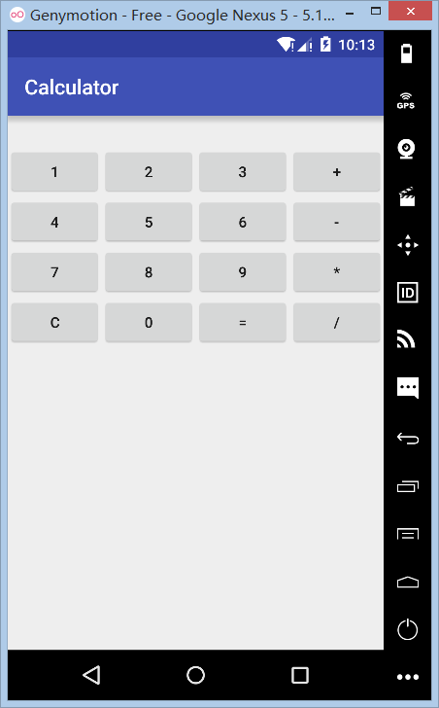

图1-1 显示布局界面
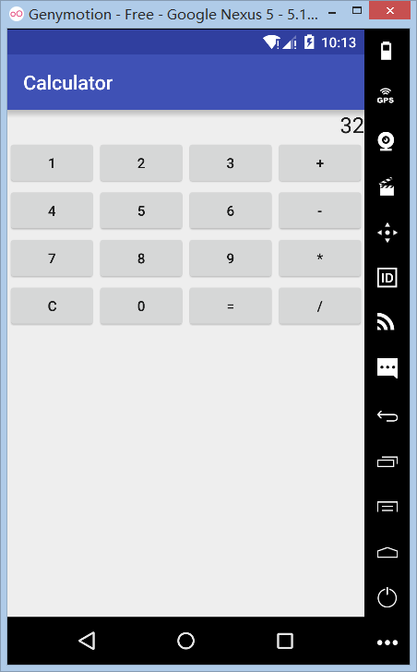

图1-2 显示输入页面
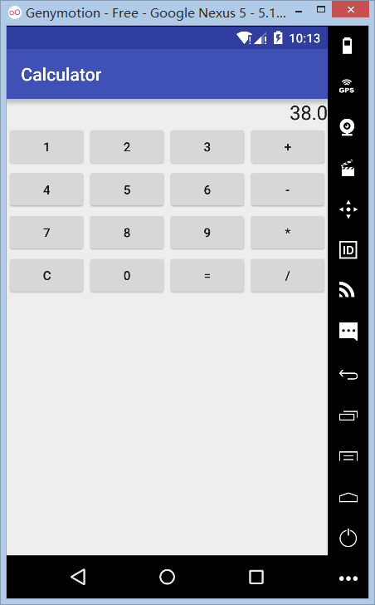
图1-3 显示输出结果页面

功能实现

页面布局
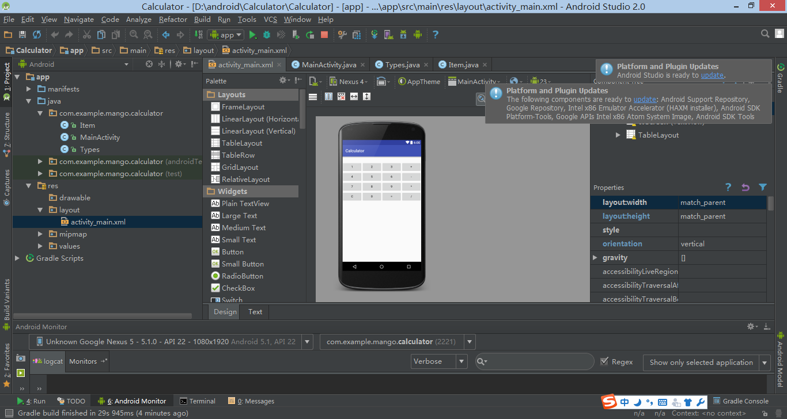

本例中采用的是LinearLayout，在界面每行添加1个LinearLayout，TextView 和 多个Button，实现代码如下所示：

<?xml version="1.0" encoding="utf-8"?>
<LinearLayout xmlns:android="http://schemas.android.com/apk/res/android"
xmlns:tools="http://schemas.android.com/tools"
android:layout_width="match_parent"
android:layout_height="match_parent"
android:orientation="vertical"
tools:context="com.example.mango.calculator.MainActivity">
<TextView
android:id="@+id/tvScreen"
android:layout_width="match_parent"
android:layout_height="wrap_content"
android:text=""
android:gravity="right"
android:textAppearance="?android:attr/textAppearanceLarge" />
<TableLayout
android:layout_width="fill_parent"
android:layout_height="wrap_content"
android:layout_weight="1">
<TableRow
android:layout_height="wrap_content"
android:layout_width="fill_parent">
<Button
android:layout_width="wrap_content"
android:layout_height="wrap_content"
android:text="1"
android:layout_weight="1"
android:id="@+id/btn1" />
<Button
android:layout_width="wrap_content"
android:layout_height="wrap_content"
android:text="2"
android:layout_weight="1"
android:id="@+id/btn2" />
<Button
android:layout_width="wrap_content"
android:layout_height="wrap_content"
android:text="3"
android:layout_weight="1"
android:id="@+id/btn3" />
<Button
android:layout_width="wrap_content"
android:layout_height="wrap_content"
android:text="+"
android:layout_weight="1"
android:id="@+id/btnAdd" />
</TableRow>
<TableRow
android:layout_height="wrap_content"
android:layout_width="fill_parent">
<Button
android:layout_width="wrap_content"
android:layout_height="wrap_content"
android:text="4"
android:layout_weight="1"
android:id="@+id/btn4" />
<Button
android:layout_width="wrap_content"
android:layout_height="wrap_content"
android:text="5"
android:layout_weight="1"
android:id="@+id/btn5" />
<Button
android:layout_width="wrap_content"
android:layout_height="wrap_content"
android:text="6"
android:layout_weight="1"
android:id="@+id/btn6" />
<Button
android:layout_width="wrap_content"
android:layout_height="wrap_content"
android:text="-"
android:layout_weight="1"
android:id="@+id/btnSub" />
</TableRow>
<TableRow
android:layout_height="wrap_content"
android:layout_width="fill_parent">
<Button
android:layout_width="wrap_content"
android:layout_height="wrap_content"
android:text="7"
android:layout_weight="1"
android:id="@+id/btn7" />
<Button
android:layout_width="wrap_content"
android:layout_height="wrap_content"
android:text="8"
android:layout_weight="1"
android:id="@+id/btn8" />
<Button
android:layout_width="wrap_content"
android:layout_height="wrap_content"
android:text="9"
android:layout_weight="1"
android:id="@+id/btn9" />
<Button
android:layout_width="wrap_content"
android:layout_height="wrap_content"
android:text="*"
android:layout_weight="1"
android:id="@+id/btnX" />
</TableRow>
<TableRow
android:layout_height="wrap_content"
android:layout_width="fill_parent">
<Button
android:layout_width="wrap_content"
android:layout_height="wrap_content"
android:text="C"
android:layout_weight="1"
android:id="@+id/btnClear" />
<Button
android:layout_width="wrap_content"
android:layout_height="wrap_content"
android:text="0"
android:layout_weight="1"
android:id="@+id/btn0" />
<Button
android:layout_width="wrap_content"
android:layout_height="wrap_content"
android:text="="
android:layout_weight="1"
android:id="@+id/btnResult" />
<Button
android:layout_width="wrap_content"
android:layout_height="wrap_content"
android:text="/"
android:layout_weight="1"
android:id="@+id/btnDiv" />
</TableRow>
</TableLayout>
</LinearLayout>

活动页面
编写一个 MainActivity 继承 Activity 并实现 OnClickListener
，通过 onCreate 函数中的 setContentView 加载布局配置文件 activity_main.xml，使用 findViewById 去一一对应布局文件中的控件，并对每个空间设置点击监听事件 setOnclickListener;

findViewById(R.id.btn0).setOnClickListener(this);
findViewById(R.id.btn1).setOnClickListener(this);
findViewById(R.id.btn2).setOnClickListener(this);
findViewById(R.id.btn3).setOnClickListener(this);
findViewById(R.id.btn4).setOnClickListener(this);
findViewById(R.id.btn5).setOnClickListener(this);
findViewById(R.id.btn6).setOnClickListener(this);
findViewById(R.id.btn7).setOnClickListener(this);
findViewById(R.id.btn8).setOnClickListener(this);
findViewById(R.id.btn9).setOnClickListener(this);
findViewById(R.id.btnAdd).setOnClickListener(this);
findViewById(R.id.btnSub).setOnClickListener(this);
findViewById(R.id.btnX).setOnClickListener(this);
findViewById(R.id.btnDiv).setOnClickListener(this);
findViewById(R.id.btnResult).setOnClickListener(this);
findViewById(R.id.btnClear).setOnClickListener(this);

3. onClick 响应函数

此函数中使用 switch 语句对获取的被点击按钮进行判断；当点击数字，运算符时，则将对应的数字以及运算符显示到 textView 上；当点击 = 符号时，则获取 textView的内容，计算结果并显示在 textView上，具体代码如下：

public void onClick(View v){
switch (v.getId()){
case R.id.btn0:
tvScreen.append("0");
break;
case R.id.btn1:
tvScreen.append("1");
break;
case R.id.btn2:
tvScreen.append("2");
break;
case R.id.btn3:
tvScreen.append("3");
break;
case R.id.btn4:
tvScreen.append("4");
break;
case R.id.btn5:
tvScreen.append("5");
break;
case R.id.btn6:
tvScreen.append("6");
break;
case R.id.btn7:
tvScreen.append("7");
break;
case R.id.btn8:
tvScreen.append("8");
break;
case R.id.btn9:
tvScreen.append("9");
break;
case R.id.btnAdd:
items.add(new Item(Double.parseDouble(tvScreen.getText().toString()),Types.NUM));//文本里面的数字添加到文本里面
checkAndCompute();
items.add(new Item(0,Types.ADD));//添加新的操作符
tvScreen.setText("");//清空text
break;
case R.id.btnSub:
items.add(new Item(Double.parseDouble(tvScreen.getText().toString()),Types.NUM));
checkAndCompute();
items.add(new Item(0,Types.SUB));
tvScreen.setText("");
break;
case R.id.btnX:
items.add(new Item(Double.parseDouble(tvScreen.getText().toString()),Types.NUM));
checkAndCompute();
items.add(new Item(0,Types.X));
tvScreen.setText("");
break;
case R.id.btnDiv:
items.add(new Item(Double.parseDouble(tvScreen.getText().toString()),Types.NUM));
checkAndCompute();
items.add(new Item(0,Types.DIV));
tvScreen.setText("");
break;
case R.id.btnClear:
tvScreen.setText("");
items.clear();
break;
case R.id.btnResult:
items.add(new Item(Double.parseDouble(tvScreen.getText().toString()),Types.NUM));
checkAndCompute();
tvScreen.setText(items.get(0).value+"");
items.clear();
break;
}
}

4. Check()函数
仅当数组里面的size()>=3时，函数才会实现对应的功能，并将结果重新输入到数组当中，可以进行下一次操作
public void checkAndCompute(){
if(items.size()>=3){
double a = items.get(0).value;
double b = items.get(2).value;
int opt = items.get(1).type;
items.clear();
switch (opt){
case Types.ADD:
items.add(new Item(a+b,Types.NUM));
break;
case Types.SUB:
items.add(new Item(a-b,Types.NUM));
break;
case Types.X:
items.add(new Item(a*b,Types.NUM));
break;
case Types.DIV:
items.add(new Item(a/b,Types.NUM));
break;
}
}
}
}

项目心得
当做完这个项目之后，才觉得正真的应用上了老师所教的Android的控件、布局、Activity、Button、Listen等一系列的知识，当看到自己一手做成的东西展示在自己面前的时候，心里犹然产生一种自豪感。
在通过这12周的学习，让我体验到Android的魅力所在，它能让你实现任何你能想到的Idea，当你有能力能亲手去实现自己脑海中的创意，这种感觉是用文字不能描述出来的，虽然已经有了12周的学习经历，但其实仍感觉Android对我来说是一个大大的迷，还待我去对它一一揭晓。
在通过将近三个月的学习中，使我学到咯很多的东西，也让我看到了我自己的一些在知识上不足，也将使我在后面android的学习中还要更加努力，以便在以后能找到自己适意的工作，在这次项目中让我学到了很多的东西，不只是代码上的知识，也让我获得了很多东西，提高了自己的编程技巧和编程方法，并且认识了Android应用程序的开发，以及加深了对Java的认识。

参考资料
Android 实例详解 – 基础进阶开发
Github: https://github.com/Mango233/Calculator.git

